Inmueble Venta del Valle Norte
Edificio consta de Planta baja y 3 niveles construidos.
Terreno 415 m2
Construcción 1,603 m2
Uso de suelo Habitacional y Oficinas, permite 4 niveles.
Zonificación H/20/M
Agustín González de Cossío, Col del Valle Nte, Benito Juárez, 03103, CDMX
Contacto: Christian López, gladron11@hotmail.com cel. 5548037329
Venta: $48,000,000 de pesos mexicanos
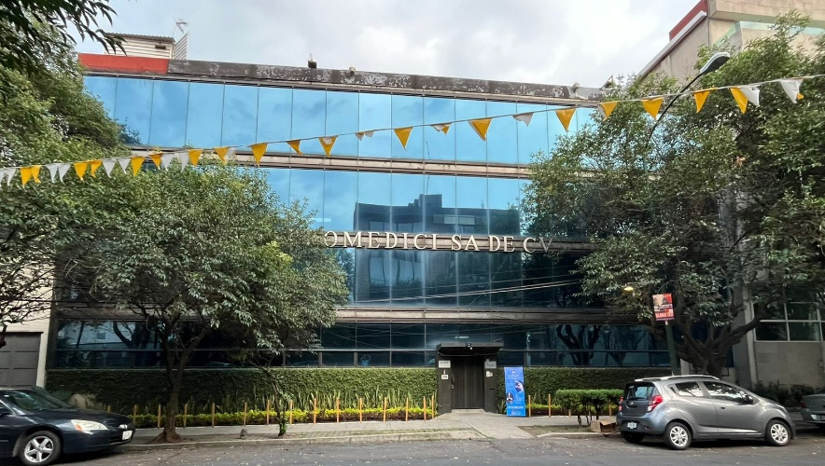
Ubicación
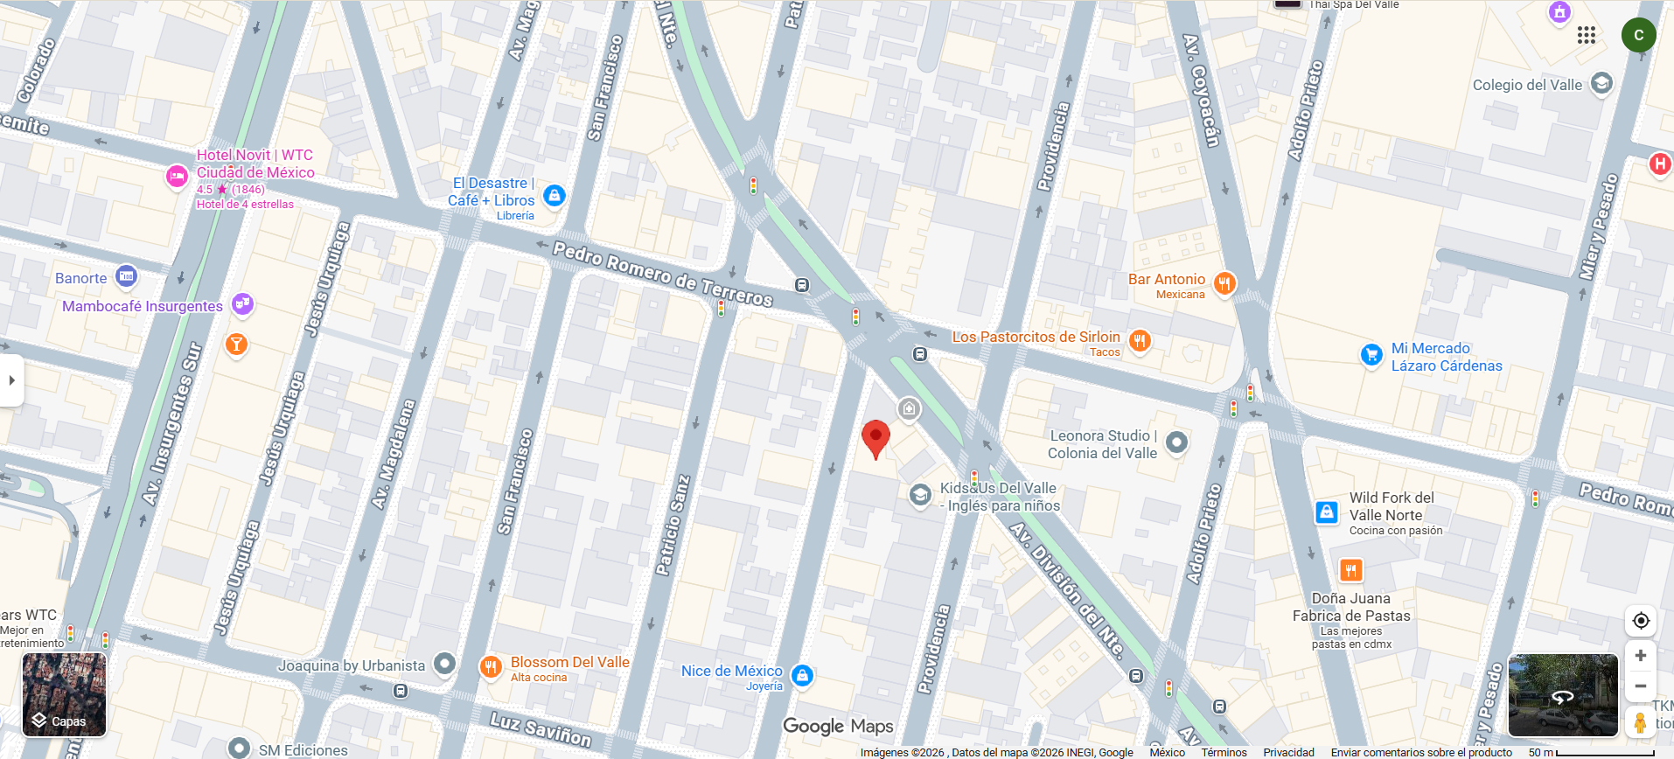
Fotos
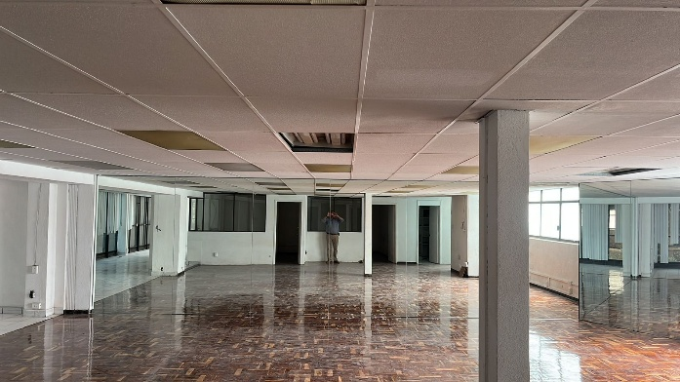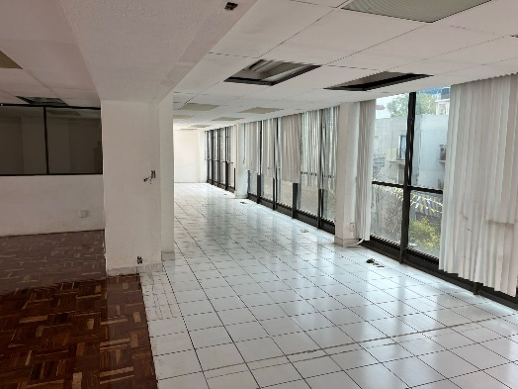
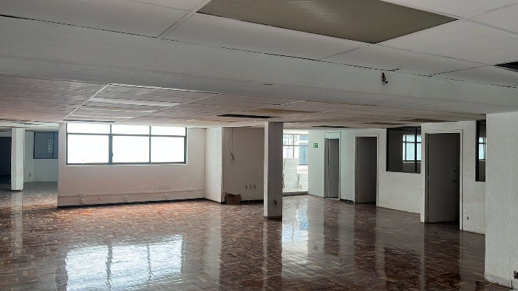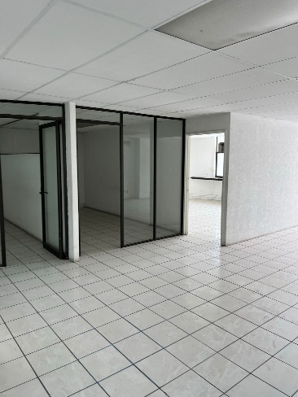
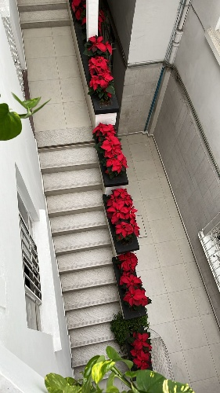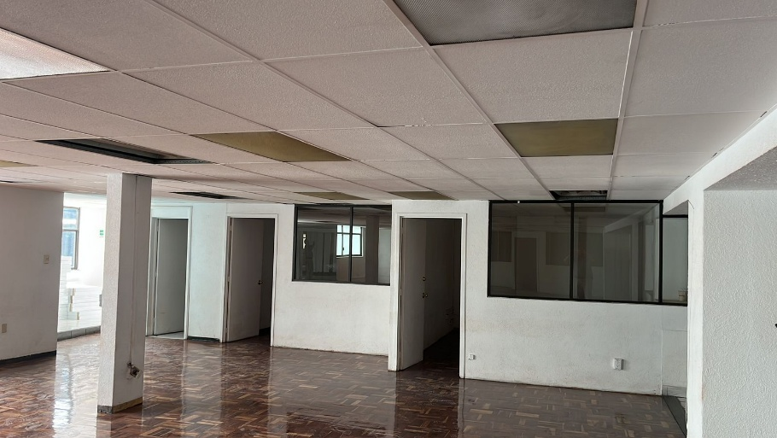

Planos
